采购需求

（仅供参考，以磋商文件为准）
前注：
1、本说明中提出的技术方案仅为参考，如无明确限制，供应商可以进行优化，提供满足用户实际需要的更优（或者性能实质上不低于的）服务方案，且此方案须经磋商小组评审认可。
2、成交供应商必须确保整体通过用户方及有关主管部门验收，所发生的验收费用由成交供应商承担；供应商应自行勘察项目现场，如供应商因未及时勘察现场而导致的报价缺项漏项废标、或成交后无法完工，供应商自行承担一切后果。

一、采购需求前附表
序号 | 条款名称 | 内容、说明与要求
1 | 付款方式 | 通过验收后，一次性付款
2 | 服务地点 | 安徽工业经济职业技术学院，采购人指定地点。
3 | 交货期限 | 合同签订后10天内交货。
二、项目概况
职业教育专业教学资源库（以下简称资源库）是“互联网+职业教育”的重要实现形式，是推动信息技术在职业教育专业教学和职业培训领域综合应用的重要手段。我校与福建信息职业技术学院等18校联合申报的大数据技术与应用专业教学资源库，已于2019年正式立项为国家资源库。根据教育部相关文件要求，2019年进入全面建设阶段；2020年进入建设收尾和应用推广阶段，并最终满足教育部验收标准。
我校具体承担该资源库子项目《云计算与虚拟化》课程建设。针对资源库2020年度工作要求，建设文本、图形图像、演示文稿、微课、视频、动画、交互、虚拟仿真等颗粒化教学资源以及相关服务，旨在为学生学习和技能大赛提供载体，推动教师队伍的建设和提升专业社会服务能力。
一、技术需求
1、课程资源建设选题，符合如下知识技能树。
一级节点 | 二级节点 | 三级节点
怎么说云计算 | 云计算起源 | 云计算的起源即简要历史
 |  | 云计算的定义
 |  | 云计算的价值
 |  | 技术创新
 | 基本概念和专业术语 | 云的基本概念和专业术语
 |  | IT资源
 |  | 云计算的可拓展性
 |  | 云服务
云计算基本概念与模型 | 角色与边界 | 云用户与提供者
 |  | 云服务拥有者
 |  | 云资源管理者
 |  | 其他角色
 | 云交付模型 | 基础设施作为服务（IaaS）
 |  | 平台作为服务（PaaS）
 |  | 软件作为服务（SaaS）
 |  | 云交付模型比较
 |  | 云交付模型组合
 | 部署模型 | 公有云
 |  | 社区云
 |  | 私有云
 |  | 混合云
 |  | 其他云部署模型
KVM虚拟化基础 | Linux虚拟化技术概述 | Linux 简介
 |  | Linux 应用
 |  | 虚拟化模型
 | Linux虚拟化技术KVM | KVM 架构
 |  | KVM 模块
 |  | Qemu 架构
 |  | Qemu 模块
 |  | Qemu 的3种运行模式
 |  | Qemu 的特点
 |  | KVM 和 Qemu 的关系
 |  | Qemu 工具之 Qemu-img
 |  | Qemu 工具之 Qemu-KVM
 |  | Qemu 工具之 Qemu-GA
 |  | Qemu 工具之 Qemu-IO
 |  | Qemu 工具之Qemu-NBD
 |  | Qemu支持的硬盘格式介绍
 | Libvirt的架构与使用 | Libvirt 简介
 |  | Libvirt 架构
 |  | Libvirt API 简介
 |  | 与 Hypervisor 建立连接
 |  | Libvirt 下载
 |  | Libvirt 安装
 |  | Libvirt 配置
 |  | Libvirt 的使用
 |  | virsh
 |  | Libvirt XML 客户端配置文件
 |  | CPU、内存、启动顺序等基本配置
 |  | 网络的配置
 |  | 存储的配置
 |  | 其他配置简介
 | Linux虚拟化技术 | Virt-Manager 简介
 |  | Virt-Manager 安装
 |  | virt-viewer
 |  | virt-install
 |  | virt-top
 |  | VNC 服务
 |  | Virt-Manager 使用介绍
 | 企业案例1：KVM的配置与管理 | KVM 下载
 |  | KVM 编译
 |  | KVM 安装
 |  | qemu-kvm 下载
 |  | qemu-kvm 编译
 |  | qemu-kvm 安装
 |  | KVM 虚拟机安装
 |  | CentOS 操作系统安装
 |  | KVM 虚拟机快照管理
 |  | VNC 安装与配置
 |  | KVM 虚拟机启动与连接
 |  | KVM 虚拟机添加硬盘
 |  | CPU 配置
 |  | CPU 隔离和绑定
 |  | 内存配置
 |  | 存储配置
 |  | qemu-img
 |  | 使用网桥模式
 |  | 使用NAT模式
 | 企业案例2：Libvirt 配置与管理 | Libvirt 下载
 |  | Libvirt 安装
 |  | Libvirt 配置
 |  | brctl 搭建 linux 网桥
 |  | qemu-kvm
 |  | qemu-image
 |  | qemu-kvm 命令创建虚拟机
 |  | virt-install 安装虚拟机
 |  | virt-viewer 连接虚拟机
 |  | 使用 virsh 创建虚拟机
 |  | virsh 命令行工具虚拟机的管理
 |  | virsh 命令行工具网络的管理
 |  | virsh 命令行工具存储池的管理
 |  | virsh 命令行工具存储卷的管理
 |  | 使用 virt-manager 创建虚拟机
 |  | 使用 virt-manager 管理存储和网络
企业级KVM虚拟化（CecOS） | CecOS 简介 | CecOS 简介
 |  | CecOSvt 系统组件
 |  | CecOS 数据中心
 |  | CecOS 存储池管理器
 |  | CecOS 逻辑网络
 |  | CecOS 主机介绍
 |  | CecOS 用户
 | 企业案例3：CecOS的配置与管理 | CecOS 部署环境准备
 |  | CecOS 基础操作系统安装
 |  | CecOSvt 网络配置
 |  | CecOSvt ALLINONE install
 |  | CecOSvt ALLINONE setup
 |  | CecOS Hypervisor 服务器部署
 |  | CecOS Hypervisor 服务器配置
VMware服务器虚拟化基础 | VMware 虚拟化技术 | Vmware 虚拟化技术简介
 |  | VMware ESXi 服务器
 |  | ESXi 体系结构
 | VMware vSphere 虚拟化架构 | vSphere 虚拟化架构
 |  | 理解 vSphere 虚拟网络
 |  | 理解 vSphere 网络术语
 |  | iSCSI SAN 的基本概念
 | Vmware vCenter Server | vCenter Server 基本概念
 | 企业案例4：exsi的配置与管理 | ESXi 服务器环境准备
 |  | ESXi 服务器安装
 |  | ESXi 服务器配置
 |  | vSphere Client 管理 ESXi
 |  | vSphere Client 启动虚拟机
 | 企业案例5：vcenter架构的配置与管理 | windows server 2008 R2 安装
 |  | windows server 2008 R2 基本配置
 |  | DNS 服务器部署
 |  | vCenter server 部署
 |  | vCenter Server Appliance 部署
 |  | vCenter server Web 端管理
 |  | 使用模板批量部署虚拟机
 |  | 使用 vSphere vMotion 实现虚拟机在线迁移
 |  | 使用 vSphere DRS 实现分布式资源调度
 |  | 使用 vSphere HA 实现虚拟机高可用
Openstack云计算技术 | Openstack 简介 | 什么是openstack
 |  | openstack 的特点
 |  | openstack 的商业前景
 | Openstack 组件介绍 | mariadb 数据库
 |  | mariadb 高可用
 |  | haproxy
 |  | RabbitMQ 消息队列
 |  | keystone 服务
 |  | glance 服务
 |  | nova 服务
 |  | dashboard 服务
 |  | neutron 服务
 |  | cinder 服务
 |  | swift 服务
 | Openstack 运维管理 | RabbitMQ运维管理
 |  | keystone 运维管理
 |  | glance 运维管理
 |  | nova 运维管理
 |  | neutron 运维管理
 | ELK 日志收集系统 | 日志收集系统简介
 |  | logstash
 |  | elasticsearch
 |  | kibana
 | 企业案例6：Openstack的部署 | 基础环境准备
 |  | 数据库部署
 |  | RabbitMQ 部署
 |  | keystone 部署
 |  | glance 部署
 |  | nova 控制节点部署
 |  | nova 计算节点部署
 |  | neutron 控制节点部署
 |  | neutron 计算节点部署
 |  | neutron gre 网络部署
 |  | Dashboard 部署
 |  | cinder 部署
 | 企业案例7：Openstack的图形管理 | 添加外部网络
 |  | 添加内部网络
 |  | 添加路由
 |  | 配置安全组策略
 |  | 创建云主机
 |  | 管理云主机网络
 |  | 云主机添加云硬盘
 | 企业案例8：Openstack的命令运维 | Openstack数据库运维管理
 |  | Openstack Rabbitmq 运维管理
 |  | Openstack glance 运维管理
 |  | Openstack nova 运维管理
 |  | Openstack neutron 运维
 |  | Openstack cinder 运维
 |  | Openstack virsh 运维
Docker容器云技术 | Docker 基础技术 | Docker 基本原理
 |  | Docker 的起源
 |  | Docker 引擎
 |  | Docker 核心概念
 |  | Docker 镜像与容器
 |  | Docker 仓库
 | Docker 进阶技术 | Docker 数据卷管理
 |  | Docker 网络管理
 |  | Docker 容器编排技术
 |  | Docker compose
 |  | Docker swarm
 |  | Kubernetes
 | Dockerfile | Dockerfile 简介
 |  | Dockerfile 指令详解
 | 企业案例9：Docker的部署 | Docker 部署环境准备
 |  | Docker 部署
 |  | Docker 容器镜像管理
 |  | Docker 容器管理
 |  | Docker 镜像仓库部署
 |  | Docker 网络配置
 |  | Docker compose
 |  | Docker swarm
 |  | kubernetes
 |  | Namespace
 |  | Cgroup
 |  | Dockerfile 编写
 |  | Dockerfile 构建
 |  | Docker 部署 Consul
 |  | Docker overlay 网络
 | 企业案例10：Docker的应用部署 | wordpress 软件包准备
 |  | 服务器环境准备
 |  | 构建 swarm 集群
 |  | 启动服务
 |  | 服务测试
公有云技术应用 | 公有云简介 | 公有云基础知识
 | 公有云服务介绍 | 公有云申请服务器
 |  | 公有云申请块存储服务
 |  | 公有云申请对象存储服务
 |  | 公有云申请云网络服务
 |  | 公有云申请安全服务
 |  | 公有云申请数据库服务
 | 企业案例11：华为云上部署公应用 | 华为云部署 web 应用
 |  | 华为云创建和配置弹性负载均衡
 |  | 华为云制作镜像
 |  | 华为云配置弹性伸缩
 |  | 华为云删除资源（ECS、RDS、镜像）
 |  | 华为云删除资源（ELB、弹性伸缩相关功能）
2.建设不少于下表要求的教学资源
素材 |  |  |  |  |  |  |  |  | 题库 | 典型工作任务
文本资源 | 图形图像 | 演示文稿 | 微课资源 | 动画资源 | 交互资源 | 虚拟仿真 | 视频资源 | 总数 | 题库 | 典型工作任务
270 | 203 | 135 | 135 | 23 | 68 | 68 | 210 | 1112 | 338 | 5
3.建设标准
以上待建资源通过对资源文件属性、教学属性、用户属性等对资源进行设计与建设，承建方提供内容及制作，最终形成面向学生、教师、企业员工及社会学习者四个层次的多样化的资源结构，教学资源形式多种多样，能适应不同的教学内容与教学环境。
建设的8类资源包括文本资源、图形图像、演示文稿、微课资源、动画资源、交互资源、虚拟仿真、视频资源，各类资源技术参数须满足国家资源库建设标准，命名符合规范，具体的技术要求如下：
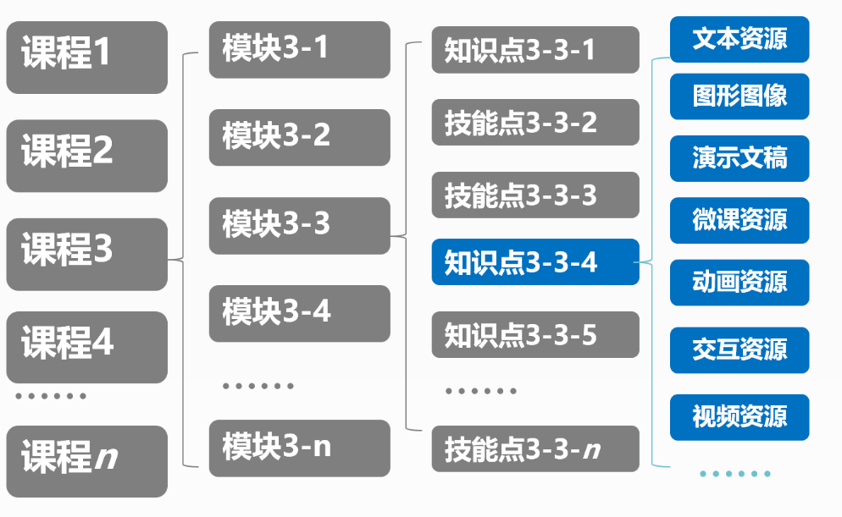
（1）文本资源：文本资源可以包括课程标准、教学设计、理论概念、说课稿、学习指南、实验指导书、辅助教材、练习测试等。平均一个文本资源不少于200字。
（2）图形图像：图形图像资源可以包括原理图、流程图、动态图、示意图、拓扑图、层级列表图、思维导图、统计图、案例图、知识结构图、对比图、代码图等。建议分辨率不小于800*600，确保图片中的文字能看清楚，以PNG/JPG/GIF格式存储。
（3）演示文稿：演示文稿资源主要是讲解重点、难点、疑点的知识技能内容的PPT文档，制作精美，格式统一，配图合理，避免大段文字罗列的现象，PPT备注栏中需要编写对应的讲稿内容。平均一个PPT文档不少于8页，布局为16：9，以PPT/PPTX格式存储。
（4）微课资源：微课资源以PPT为载体，结合PPT动态效果，教师讲解，录制为微课，可结合相关的Flash动画，操作演示，录屏示范等多媒体资源。一个微课资源不少于3分钟，分辨率不小于1280*720，码流不小于2M，以MP4格式存储。
（5）动画资源：动画资源采用二维动画建设软件（如FLASH\HTML5等）开发完成的教学资源。以人物对话的形式，展现一个案例、事例、故事、示范。故事情节一般以一个同学发现问题、遇到问题，另一个同学一起探讨，找到解决方案，或者老师提供帮助，找到解决方案的方式推进故事的展开；或者以图文形式展现一个概念原理、发展流程、推演变化、组织结构、分类特征等抽象的知识具象化；或采用三维仿真软件开发完成的虚拟仿真的教学资源。平均一个动画资源不少于2分钟，分辨率不小于1280*720，码流不小于2M，以MP4/SWF/HTML5格式存储。
（6）交互资源：交互资源可以让学生动手操作，实现人机交互，点击操作的教学资源。例如体验输入代码、点击按钮播放、习题测试、拖拽体验、模拟操作软件等。一个交互资源不少于5个交互点，分辨率不小于800*600，以SWF/ HTML5格式存储。
（7）虚拟仿真：虚拟仿真资源注重现场感和体验，主要用于展现“看不见、进不去、动不得、难再现”等不能开展现场教学的场景、环境、过程。可采用三维仿真软件开发完成的虚拟场景，或采用交互程序完成软件操作的模拟场景。可以输出为MP4格式的观看型资源，也可以是输出SWF/ HTML5格式的交互式资源。
（8）视频资源：视频资源一般涵盖课堂教学的视频画面、学生实践的视频画面、案例视频画面、实操视频画面、电脑录屏视频画面、讨论视频画面、实训视频画面、优秀案例鉴赏视频等。比如老师的课堂实录，或老师进棚授课，拍摄完成后剪辑即可作为教学资源进行使用，或老师的现场实操，拍摄完成后剪辑即可作为教学资源进行使用。一个视频资源3-10分钟，分辨率不低于640*320，码流不低于2M，以MP4/AVI/FLV格式存储。
(9)典型工作任务：典型工作任务包括典型工作任务概述、任务指导书、环境搭建教程、任务工作流程、源码等，其中任务工作流程为讲解完成该典型工作任务的具体流程，至少提供一个讲解视频。
4、服务要求：
验收通过后交由大数据技术与应用国家资源库评审小组进行评审，评审通过后中标人应把资源上传到“智慧职教”（https://www.icve.com.cn/）上，并提供用户名、密码。
四、报价要求
本项目报总价，供应商的报价包含但不限于材料、安装、运输劳务、利润、
税金、政策性文件规定及合同包含的所有风险、责任、义务等，即为完成磋商文
件要求的服务内容所包含的一切应有费用，成交价一次性包死，采购人后期不再
追加费用，供应商自行考虑风险。
五、团队要求
本项目要求投标人技术团队主要成员有课程资源建设经验，项目经理有足够能力领导项目的实施。
六、其他要求
1、培训要求：
（1）投标人所能提供的培训至少包括操作、使用与维护等方面的内容；
（2）对我校老师进行相关培训，培训时间为验收后两周内进行。
2、质保：
（1）质保期1年，如遇故障需8小时响应，48小时解决问题。
3、交货期：
合同签订后10天内交货。

